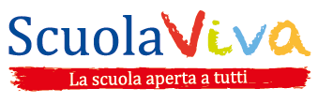

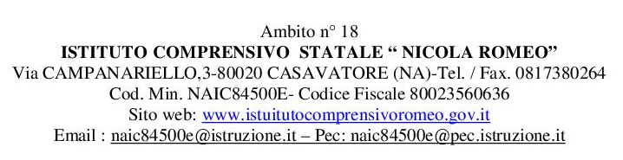

OGGETTO: progetto: “scuola viva…Evviva la scuola” - POR Campania FSE 2014/2020 – Asse III – obiettivo tematico 10 – obiettivo specifico 12. - CUP: G56D16000080008

Report di attività : modulo “…”
ESPERTO: _____________________________________________

DAL…. AL…..

DATA | DALLE ORE … ALLE ORE … | ATTIVITÀ | TOTALE ORE

